Badstuen på Bykle Hotell
Trenger du avslapping i hverdagen?
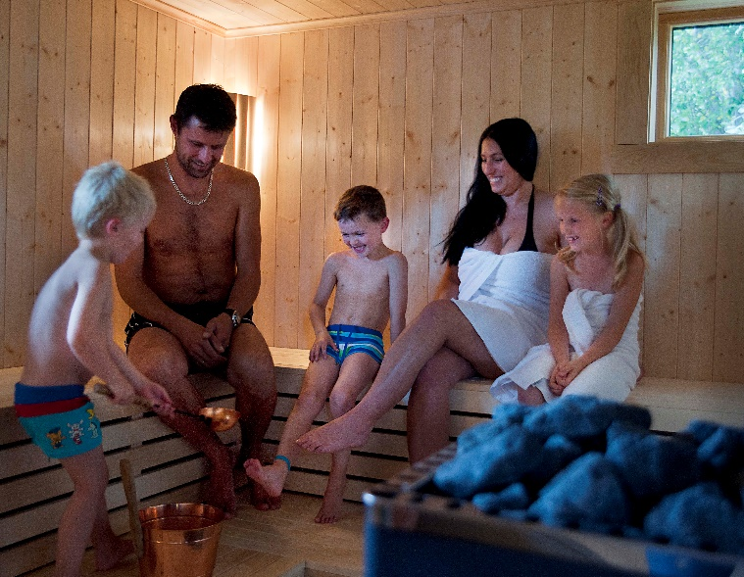
Vi har den perfekte løsning – vedfyrt badstue på Bykle Hotell som gir en sunn varm opplevelse.

Her er det plass til liten og stor

Dette er også et sosialt samlingspunkt etter en lang konferansedag før en god middag.
Vi har alle rettigheter og serverer gjerne kalde forfriskninger til alle.

